Task 2025_07: Ermittlung Parameter für die vereinfachte seismische Gefährdungskurven von Deutschland

Grundlagen
Eine seismische Gefährdungskurve modelliert den Zusammenhang zwischen die Intensität eines Erdbebens (wie stark der Boden bewegt) und seine jährliche Überschreitungswahrscheinlichkeit (die Wahrscheinlichkeit in einem Jahr das ein Erdbeben mit ein gleich oder größer Intensität auftritt). Solche kurven werden wie unten dargestellt.
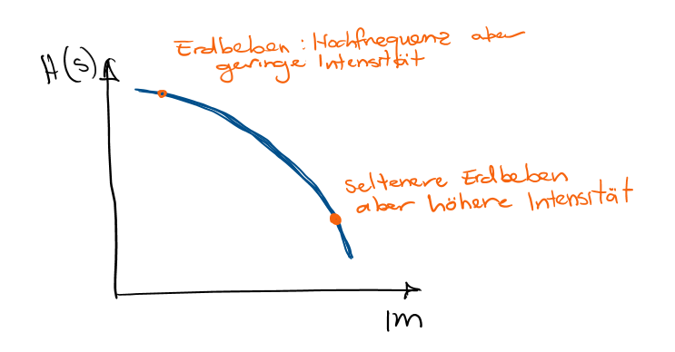
Eine Gefährdungskurve wird mittels eine probabilistische seismische Gefährdungsanalyse ermittelt. Weil die kurven die Ergebnisse von probabilistischen Berechnungen sind, gibt es keine analytische Gleichung dafür. Wir können aber die Gefährdungskurve mit zwei analytischen Gleichungen nähern. Die erste ist ein Potenz-Funktion die linear ist, wenn es auf ein Bild mit log-log Achsen geplottet wird
$$H\left(im\right)=k_{0}∙im^{-k_{1}}=\ln\left(k_{0}\right)-k_{1}∙\ln{(im)}$$ | (1)
wobei $H(im)$ ist die jährliche Überschreitungswahrscheinlichkeit, $im$ ist der Intensität, und $k_{0}$ und $k_{1}$ sind die Koeffizienten.
Eine genauere, aber kompliziertere Näherung ist eine Funktion, die eine Parabel ist, wenn es auf ein Bild mit log-log Achsen geplottet wird
$$H\left(im\right)=k_{0}∙\exp\left(-k_{2}∙\ln^{2}\left(im\right)-k_{1}∙\ln\left(im\right)\right)$$ | (2)
Wobei $k_{2}$ ist ein zusätzlicher Koeffizient.
Wenn man 2 oder 3 Stichprobe von den probabilistischen Gefährdungskurve nimmt, können die Koeffizienten $k_{1}$, $k_{2}$, $k_{3}$ berechnet werden.

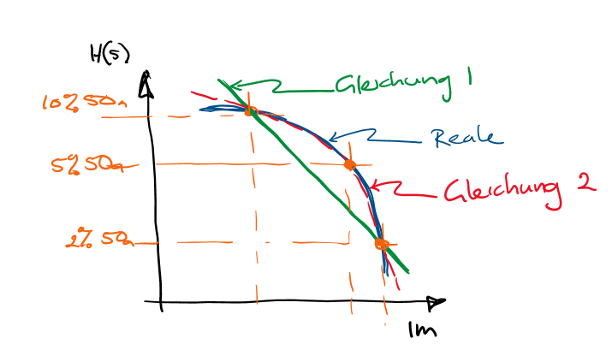
Aufgaben
Deine Aufgaben sind:
- Die aktuelle seismische Gefährdungskarten für Deutschland von GFZ-Portal mit den folgenden Eingabe
  - Spectral period: Mean
  - Quantiles and mean value: alle
  - Exceedance prob: alle
  - City or coordinate: leer lassen
Link: https://www-app5.gfz-potsdam.de/d-eqhaz16/index.html
- Für die 84%, mean und median berechnet $k_{0}$ und $k_{1}$ für Gleichung 1 für jede Standort in der Datensätze.
  - Nutz die Punkte von die 2% in 50a und 10% in 50a Überschreitungswahrscheinlichkeiten
  - Wenn ein Wert in der 10% in 50a Datensatze gleich Null ist, kannst du $k_{0}$ und $k_{1}$ gleich Null setzen
  - Speichere die Ergebnisse in 3 separaten csv-Dateien (eine für jede von 84%, Mean, und Median) die ein Punkt als Dezimalzeichen und Komma als Trennzeichen verwenden. Die erste Reihe soll den folgenden Titeln enthalten
Lat | Lon | k_0 | k_1
Lat = Langengrad, Lon = Breitengrad

- Für die 84%, mean und median berechnet $k_{0}$, $k_{1}$ und $k_{2}$ für Gleichung 2 für jede Standort in der Datensätze.
  - Nutze die Punkte von alle drei Überschreitungswahrscheinlichkeiten
  - Wenn ein Wert in der 10% in 50a Datensatze gleich Null ist, kannst du $k_{0}$ und $k_{1}$ gleich Null setzen
  - Speichere die Ergebnisse in 3 separaten csv-Dateien (eine für jede von 84%, Mean, und Median) die ein Punkt als Dezimalzeichen und Komma als Trennzeichen verwenden
Die erste Reihe soll den folgenden Titeln enthalten
Lat | Lon | k_0 | k_1 | k_2
Lat = Langengrad, Lon = Breitengrad

- Für die folgenden Standorte:
  - Koordinaten raussuchen
  - Ein Bild pro Standort erstellen, die Gefahrdungskurven zeigt:
    - Punkte vom Datensätze (alle drei Überschreitungswarschenlichkeiten)
    - Gleichung 1 mit den entsprechenden k-Werte
    - Gleichung 2 mit den entsprechenden k-Werte
Standorte: Aachen, Koblenz, Frankfurt am Main, Tailfingen, Ingolstadt, München

- Git-Repo erstellen und alle Skripts und csv-Dateien da speichern (und mich dazu hinzufügen). Alles Skripts müssen schön kommentiert und nachvollziehbar sein

